2.pielikums
Ministru kabineta
2020.gada ___.______
noteikumiem Nr.______

2.kārtas anketa

Ievads: vispārīgi jautājumi
- Vai starplaikā starp priekšatlasi un galīgo atlasi ir mainījusies iepriekš aprakstītā pasākuma „Eiropas kultūras galvaspilsēta” norises gada programmas koncepcija? Ja tā ir, lūdzu, aprakstiet jauno koncepciju un pamatojiet, kāpēc programmas koncepcija ir mainījusies.

- Ieguldījums pilsētas ilgtermiņa stratēģijā
  - Ja starplaikā starp priekšatlasi un galīgo atlasi ir mainījusies pilsētas kultūras stratēģija, aprakstiet notikušās pārmaiņas un attiecīgā gadījumā norādiet, kā minētās pārmaiņas ir saistītas ar Eiropas kultūras galvaspilsētas atlases 1.kārtu. Norādiet, kādus kultūras stratēģijā paredzētus prioritārus jautājumus pilsēta plāno risināt, īstenojot pasākumu „Eiropas kultūras galvaspilsēta”, un kā tas varētu notikt.
  - Vai starplaikā starp atlases 1.kārtu un 2.kārtu ir mainījušies pilsētas plāni vai prognozes attiecībā uz pasākuma „Eiropas kultūras galvaspilsēta” ilgtermiņa ietekmi? Ja tā ir, lūdzu, aprakstiet notikušās pārmaiņas vai paredzamo papildu ietekmi.
  - Aprakstiet, kā pilsēta plāno uzraudzīt un novērtēt Eiropas kultūras galvaspilsētas statusa ietekmi uz pilsētu un izplatīt novērtēšanas rezultātus. Šajā nolūkā varētu būt lietderīgi atbildēt uz turpmāk norādītajiem jautājumiem.
    - Kas vērtēs pasākuma ietekmi?
    - Kādi uzdevumi un starpposma mērķi tiks iekļauti novērtēšanas plānā, domājot par laikposmu no kultūras galvaspilsētas izraudzīšanās līdz pasākuma norises gadam?
    - Kādus sākotnējā stāvokļa apsekojumus vai pētījumus ir paredzēts izmantot?
    - Kādus datus ir paredzēts iegūt un izmantot novērtēšanas gaitā?
    - Kādu kritēriju izpilde ļautu pasākumu novērtēt kā izdevušos?
    - Cik ilgi un cik regulāri tiks vērtēta pasākuma ietekme?
    - Kā tiks izplatīti novērtēšanas rezultāti?
Norādījumus, kā sagatavot atbildi uz šo jautājumu, atradīsiet Eiropas Komisijas pamatnostādnēs par pilsētu pašvērtējumu, kas pieejamas šajā tīmekļa vietnē: https://ec.europa.eu/programmes/creative-europe/sttes/creative-europe/files/tibrary/guidetines-for-cities-own-evaluations-modmai18.doc.pdf .

- Kultūras un mākslas programmas saturs
  - Sīki aprakstiet atlases 1.kārtā ieskicēto norises gada kultūras programmas māksliniecisko redzējumu un stratēģiju, pamatojot jebkādas pārmaiņas, kas varētu būt notikušas starplaikā starp atlases 1. un 2.kārtu.
  - Aprakstiet plānotās kultūras programmas struktūru, tostarp piedāvāto pasākumu klāstu un daudzveidību un norises gada galvenos notikumus. Attiecībā uz katru plānoto pasākumu vai notikumu norādiet projekta partnerus un plānoto budžetu.
  - Kā tiks atlasīti notikumi un pasākumi, kas tiks iekļauti norises gada kultūras programmā?
  - Kā plānotajā kultūras programmā vietējais kultūras mantojums un tradicionālās mākslas formas tiks apvienotas ar jaunām, novatoriskām un eksperimentālām kultūras izpausmēm?
  - Kā pilsēta kultūras programmas veidošanā un īstenošanā ir iesaistījusi vietējos māksliniekus un kultūras organizācijas?
  - Lūdzu, miniet konkrētus piemērus un norādiet vismaz dažus vietējos māksliniekus un kultūras organizācijas, ar kurām pilsēta plāno sadarboties. Norādiet, par kādu sadarbību varētu būt runa.

- Eiropas dimensija
  - Sniedziet plašāku informāciju par tādu pasākumu apjomu un kvalitāti:
    - kuru mērķis ir popularizēt Eiropas kultūras daudzveidību, veicināt kultūru dialogu un vairot Eiropas Savienības pilsoņu savstarpējo sapratni;
    - kuru mērķis ir uzsvērt Eiropas kultūru, kultūras mantojuma un vēstures kopīgos aspektus, kā arī pievērst uzmanību Eiropas integrācijai un citiem aktuāliem Eiropas jautājumiem;
    - kuros piedalīsies Eiropas mākslinieki vai kas tiks īstenoti starptautisku partnerattiecību ietvaros vai sadarbībā ar citu valstu pilsētām un kultūras pakalpojumu sniedzējiem.
    - Norādiet vismaz dažus Eiropas un pasaules māksliniekus, kultūras pakalpojumu sniedzējus un pilsētas, ar kurām pilsēta plāno sadarboties. Norādiet, par kādu sadarbību varētu būt runa. Norādiet, kādas starptautiskās partnerattiecības pilsēta jau ir izveidojusi vai plāno izveidot.
  - Vai varat sīki aprakstīt stratēģiju, kas tiks izmantota, lai piesaistītu plašas Eiropas un starptautiskās sabiedrības uzmanību?
  - Aprakstiet, kā plānotā kultūras programma ir saistīta vai tiks saistīta ar kultūras programmām, kas tiek īstenotas citās pilsētās, kurām ir piešķirts Eiropas kultūras galvaspilsētas statuss.

- Sabiedrības iesaistīšana
  - Sīki aprakstiet vietējo iedzīvotāju un pilsoniskās sabiedrības līdzdalību pieteikuma sagatavošanā un pasākuma „Eiropas kultūras galvaspilsēta” īstenošanā.
  - Kā Eiropas kultūras galvaspilsētas statusa piešķiršana palīdzēs pilsētā rast jaunus un ilgtspējīgus risinājumus, kas ļaus dažādām iedzīvotāju grupām, jo īpaši jauniešiem un brīvprātīgajiem, kā arī nelabvēlīgā situācijā esošām un sociāli atstumtām iedzīvotāju grupām, tajā skaitā mazākumtautību pārstāvjiem apmeklēt kultūras pasākumus un tajos piedalīties? Lūdzu, sniedziet plašāku informāciju par to, vai plānotie pasākumi būs pieejami veciem cilvēkiem un cilvēkiem ar invaliditāti. Norādiet, kuri programmā iekļautie pasākumi ir paredzēti minētajām iedzīvotāju grupām.
  - Sīki aprakstiet stratēģiju, kas tiks izmantota plašākas auditorijas piesaistīšanai, jo īpaši programmas sasaisti ar izglītību un izglītības iestāžu līdzdalību programmas īstenošanā.

- Pārvaldība
- Finansējums
  - Eiropas kultūras galvaspilsētas programmas budžets pasākuma norises gadam
    - Finansējums programmas izdevumu segšanai
      - Lūdzu, apstipriniet vai precizējiet budžeta datus, aizpildot turpmāk norādītās tabulas. Ja budžeta dati atšķiras no atlases 1.kārtā norādītajiem, miniet izmaiņu iemeslus.
      - Kopējais programmas budžets (t.i., naudas līdzekļi, kas ir īpaši rezervēti programmas izdevumu segšanai)

Kopējais finansējums programmas izdevumu segšanai (euro) | No publiskā sektora  (euro) | No publiskā sektora (%) | No privātā sektora  (euro) | No privātā sektora (%)

Publiskā sektora finansējums
      - Kā var iedalīt finansējumu, ko programmas izdevumu segšanai paredzēts saņemt no publiskā sektora? Lūdzu, aizpildiet turpmāk norādīto tabulu.

Publiskā sektora finansējums programmas izdevumu segšanai | euro | %
Valsts budžeta līdzekļi
Pilsētas pašvaldības finansējums
Reģiona finansējums
ES finansējums (izņemot Melīnas Merkuri
(Melina Mercouri)
balvu)
Cits
Kopā

      - Vai valsts finanšu iestādes (valsts, pilsētas vai reģionālā līmenī) jau ir pieņēmušas lēmumu par programmas izdevumu segšanu vai uzņēmušās attiecīgas finansiālās saistības? Ja tas vēl nav noticis, kad tas notiks?
      - Kāda līdzekļu piesaistīšanas stratēģija tiks izmantota, lai programmas izdevumu segšanai saņemtu finansiālu atbalstu no Eiropas Savienības programmām/fondiem?
      - Ja pilsētai tiktu piešķirts Eiropas kultūras galvaspilsētas statuss, kad pilsētai un/vai iestādei, kas ir atbildīga par Eiropas kultūras galvaspilsētas programmas sagatavošanu un īstenošanu, būtu jāsaņem finansējums programmas izdevumu segšanai?

Finansējuma avots programmas izdevumu segšanai | n−5* | n−4* | n−3* | n−2* | n−1* | n (pasākuma „Eiropas kultūras galvaspilsēta”  norises gads)
ES finansējums
Valsts budžeta līdzekļi
Pilsētas pašvaldības finansējums
Reģiona finansējums
Sponsori
Cits

* Lūdzu, norādiet attiecīgo gadu.

Privātā sektora finansējums
      - Kāda līdzekļu piesaistīšanas stratēģija tiks izmantota, lai nodrošinātu privāto sponsoru atbalstu? Kā sponsorus plānots iesaistīt pasākuma norisē?

- Programmas izdevumi
      - Lūdzu, norādiet programmas izdevumu sadalījumu, aizpildot turpmāk norādīto tabulu.

Programmas izdevumi (euro) | Programmas izdevumi (%) | Reklāmas un mārketinga izmaksas (euro) | Reklāmas un mārketinga izmaksas (%) | Darbaspēka izmaksas, netiešās izmaksas un administratīvie izdevumi (euro) | Darbaspēka izmaksas, netiešās izmaksas un administratīvie izdevumi (%) | Citi programmas izdevumi (lūdzu, precizējiet) (euro) | Citi programmas izdevumi (lūdzu, precizējiet)  (%) | Kopējie programmas izdevumi

      - Plānotais programmas izdevumu grafiks

Izdevumu grafiks* | Programmas izdevumi (euro) | Programmas izdevumi (%) | Reklāmas un mārketinga izmaksas (euro) | Reklāmas un mārketinga izmaksas (%) | Darbaspēka izmaksas, netiešās izmaksas un administratīvie izdevumi  (euro) | Darbaspēka izmaksas, netiešās izmaksas un administratīvie izdevumi  (%) | Citi programmas izdevumi  (lūdzu, precizējiet) (euro) | Citi programmas izdevumi (lūdzu, precizējiet)  (%)
n−5
n−4
n−3
n−2
n−1
n (pasākuma „Eiropas kultūras galvaspilsēta” norises gads)
n+1
Turpmākie gadi

* Lūdzu, norādiet attiecīgo gadu.

• Budžets kapitālizdevumu segšanai
      - Kā var iedalīt finansējumu, ko paredzēts saņemt no publiskā sektora ar pasākuma norises gadu saistīto kapitālizdevumu segšanai? Lūdzu, aizpildiet turpmāk norādīto tabulu.

Publiskā sektora finansējums programmas izdevumu segšanai | euro | %
Valsts budžeta līdzekļi
Pilsētas pašvaldības finansējums
Reģiona finansējums
ES finansējums (izņemot Melīnas Merkuri
(Melina Mercouri)
balvu)
Cits
Kopā
      - Vai valsts iestādes (valsts, pilsētas vai reģionālā līmenī) jau ir pieņēmušas lēmumu par kapitālizdevumu segšanu vai uzņēmušās attiecīgas finansiālās saistības? Ja tas vēl nav noticis, kad tas notiks
      - Kāda līdzekļu piesaistīšanas stratēģija tiks izmantota, lai kapitālizdevumu segšanai saņemtu finansiālu atbalstu no Eiropas Savienības programmām/fondiem?
      - Ja pilsētai tiktu piešķirts Eiropas kultūras galvaspilsētas statuss, kad pilsētai un/vai iestādei, kas ir atbildīga par Eiropas kultūras galvaspilsētas programmas sagatavošanu un īstenošanu, būtu jāsaņem finansējums kapitālizdevumu segšanai? Lūdzu, aizpildiet turpmāk norādīto tabulu.

Finansējuma avots kapitālizdevumu segšanai | n−5* | n−4* | n−3* | n−2* | n−1* | n (pasākuma „Eiropas kultūras galvaspilsēta”  norises gads)
ES finansējums
Valsts budžeta līdzekļis
Pilsētas pašvaldības finansējums
Reģionālās pašvaldības finansējums
Sponsori
Cits

* Lūdzu, norādiet attiecīgo gadu.

      - Ja nepieciešams, šeit tabulas veidā norādiet līdzekļus, kas tiks tērēti, lai izveidotu jaunu kultūras infrastruktūru, kas tiks izmantota pasākuma norises gadā.

- Organizatoriskā struktūra
  - Kādu pārvaldības un izpildes struktūru ir paredzēts izveidot pasākuma „Eiropas kultūras galvaspilsēta” īstenošanai?
  - Kā tiks organizēts minētās struktūras darbs vadības līmenī? Lūdzu, skaidri norādiet personu(-as), kura(-as) uzņemsies galīgo atbildību par programmas vispārējo vadību.
  - Kā plānojat nodrošināt to, ka minētās struktūras darbiniekiem ir atbilstošas iemaņas un pieredze, lai plānotu, vadītu un īstenotu Eiropas kultūras galvaspilsētas projekta kultūras programmu?

Uz abiem iepriekš minētajiem jautājumiem var atbildēt, pieteikumam pievienojot diagrammas, attiecīgās organizācijas statūtus, informāciju par organizācijas darbinieku skaitu un atbildīgo amatpersonu curriculum vitae.

  - Kā plānojat pārliecināties par to, ka minētā struktūra, tostarp radošā komanda, pienācīgi sadarbojas ar vietējām iestādēm?
  - Kādi kritēriji un nosacījumi tika vai tiks ņemti vērā, izvēloties pasākuma ģenerāldirektoru un māksliniecisko vadītāju? Kādi ir vai būs šo amatpersonu pienākumi? Kad šīs amatpersonas uzsāks darbu? Kādas būs šo amatpersonu darbības jomas?

- Neparedzētu izdevumu plānošana
  - Vai ir veikts riska novērtējums / vai ir paredzēts veikt riska novērtējumu?
  - Kādus riska mazināšanas pasākumus ir paredzēts veikt?

- Mārketings un komunikācija
  - Vai plānoto kultūras un mākslas programmu varētu raksturot ar kādu saukli vai devīzi?
  - Kādu mārketinga un komunikācijas stratēģiju pilsēta plāno izmantot, īstenojot pasākumu „Eiropas kultūras galvaspilsēta”, jo īpaši attiecībā uz plašas auditorijas piesaistīšanu un saziņu ar plašsaziņas līdzekļiem? Tas attiecas arī uz digitālo komunikāciju.
  - Lūdzu, raksturojiet partnerattiecības ar plašsaziņas līdzekļiem, kas ir izveidotas vai ko ir plānots izveidot, lai pasākums plašsaziņas līdzekļos tiktu iespējami plaši atspoguļots.
  - Kā pilsēta plāno iesaistīt vietējos iedzīvotājus, lai viņi palīdzētu informēt pārējo pasauli par pasākuma norisi?
  - Kā pilsēta plāno pievērst sabiedrības uzmanību tam, ka Eiropas kultūras galvaspilsētas statusa piešķiršana ir Eiropas Savienības pasākums?

- Spēja īstenot pasākumu
  - Lūdzu, sniedziet atbilstošus pierādījumus tam, ka pieteikumam ir pastāvīgs politiskais atbalsts un ka attiecīgās iestādes ir stingri apņēmušās atbalstīt pasākuma īstenošanu.
  - Lūdzu, sīki aprakstiet, kādā stāvoklī atrodas atlases 1.kārtā minētie infrastruktūras projekti, tostarp norādiet plānoto darba grafiku. Lūdzu, precizējiet, kā minētie infrastruktūras projekti ir saistīti ar Eiropas kultūras galvaspilsētas programmu.

- Papildu informācija
  - Norādiet jebkādu papildu informāciju, kas varētu būt noderīga, izvērtējot pieteikumu.

Selection questionnaire:
Introduction – General considerations
- Has the concept of the programme described for the ECoC year changed between the pre-selection and the selection stage? If yes, please describe the new concept and explain the reasons for the change.

- Contribution to the long-term strategy
  - Describe any changes to the cultural strategy since the preselection stage, and the role of the ECOC pre-selection in these changes, if relevant. Indicate specifically which priorities of this strategy the European Capital of Culture action intends to contribute to, and how.
  - Have your intentions in terms of long-term impact of the European Capital of Culture action on the city changed since pre-selection? If yes, please describe the changes or further impact foreseen.
  - Describe your plans for monitoring and evaluating the impact of the title on your city and for disseminating the results of the evaluation. In particular, the following questions could be considered:
    - Who will carry out the evaluation?
    - What objectives and milestones will be included in your evaluation plan, between the designation and the year of the title?
    - What baseline studies or surveys do you intend to use?
    - What sort of information will you track and monitor?
    - How will you define "success"?
    - Over what time frame and how regularly will the evaluation be carried out?
    - How will the results be disseminated?

To get guidance for answering this question, please read the Guidelines established by the European Commission for the cities' own evaluations at the following web address: https://ec.europa.eu/programmes/creative-europe/sites/creativeeurope/
files/library/guidelines-for-cities-own-evaluations-modmai18.doc.pdf

- Cultural and artistic content
  - Describe in detail the artistic vision and the strategy for the cultural programme of the year outlined at pre-selection stage, explaining any changes brought in since preselection.
  - Describe the structure of the cultural programme, including the range and diversity of the activities and the main events that will mark the year. For each one, please provide with information about project partners and estimated budget.
  - How will the events and activities that will constitute the cultural programme for the year be chosen?
  - How will the cultural programme combine local cultural heritage and traditional art forms with new, innovative and experimental cultural expressions?
  - How has the city involved local artists and cultural organisations in the conception and implementation of the cultural programme?
  - Please give some concrete examples and name some local artists and cultural organisations with which cooperation is envisaged and specify the type of exchanges in question.

- European dimension
  - Elaborate on the scope and quality of the activities:
    - Promoting the cultural diversity of Europe, intercultural dialogue and greater mutual understanding between European citizens;
    - Highlighting the common aspects of European cultures, heritage and history, as well as European integration and current European themes;
    - Featuring European artists, cooperation with operators and cities in different countries, and transnational partnerships.
    - Name some European and international artists, operators and cities with which cooperation is envisaged and specify the type of exchanges in question. Name the transnational partnerships your city has already established or plans to establish.
  - Can you explain in detail your strategy to attract the interest of a broad European and international public?
  - Describe the links developed or to be developed between your cultural programme and the cultural programme of other cities holding the European Capital of Culture title.

- Outreach
  - Explain in detail how the local population and your civil society have been involved in the preparation of the application and will participate in the implementation of the year.
  - How will the title create in your city new and sustainable opportunities for a wide range of citizens to attend or participate in cultural activities, in particular youngpeople, volunteers and the marginalised and disadvantaged, including minorities? Please also elaborate on the accessibility of these activities to persons with disabilities and the elderly. Specify the relevant parts of the programme planned for these various groups.
  - Explain in detail your strategy for audience development, and in particular the link with education and the participation of schools.
- Management
- Finance
  - Operating budget for the title year
    - Income to cover operating expenditure:
      - Please confirm or update the budget figures using the tables below. Explain any differences with regards to pre-selection.
      - Total operating budget (i.e. funds that are specifically set aside to cover operational expenditure)

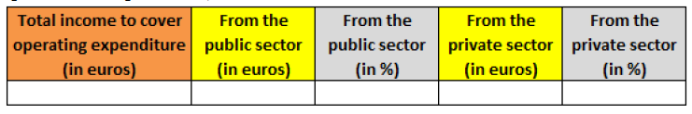

Income from the public sector:

      - What is the breakdown of the income to be received from the public sector to cover operating expenditure? Please fill in the table below:

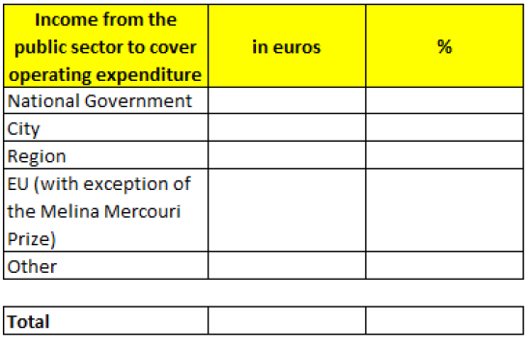
      - Have the public finance authorities (City, Region, State) already voted on or made financial commitments to cover operating expenditure? If not, when will they do so?
      - What is your fund raising strategy to seek financial support from Union programmes/funds to cover operating expenditure?
      - According to what timetable should the income to cover operating expenditure be received by the city and/or the body responsible for preparing and implementing the ECoC project if the city receives the title of European Capital of Culture?

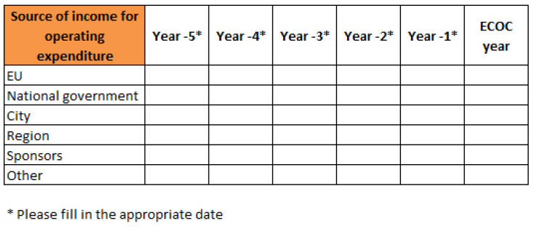

Income from the private sector:
      - What is the fund-raising strategy to seek support from private sponsors? What is the plan for involving sponsors in the event?

- Operating expenditure:
      - Please provide a breakdown of the operating expenditure, by filling in the table below.

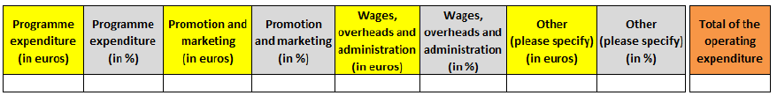

      - Planned timetable for spending operating expenditure:

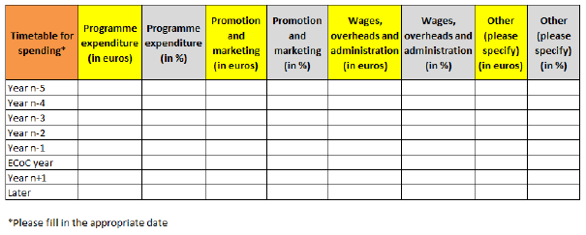

Budget for capital expenditure :
      - What is the breakdown of the income to be received from the public sector to cover capital expenditure in connection with the title year? Please fill in the table below:

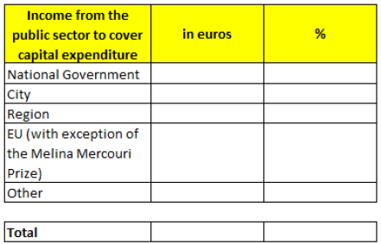

      - Have the public finance authorities (city, region, State) already voted on or made financial commitments to cover capital expenditure? If not, when will they do so?
      - What is your fund raising strategy to seek financial support from Union programmes/funds to cover capital expenditure?
      - According to what timetable should the income to cover capital expenditure be received by the city and/or the body responsible for preparing and implementing the ECoC project if the city receives the title of European Capital of Culture? Please fill in the table below.

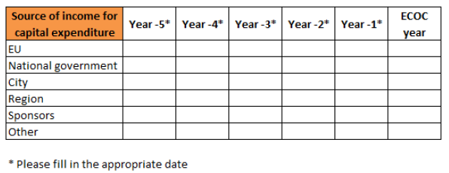

      - If appropriate, please insert a table here that specifies which amounts will be spent for new cultural infrastructure to be used in the framework of the title year.

- Organisational structure
  - What kind of governance and delivery structure is envisaged for the implementation of the European Capital of Culture year?
  - How will this structure be organised at management level? Please make clear who will be the person(s) having the final responsibility for global leadership of the project?
  - How will you ensure that this structure has the staff with the appropriate skills and experience to plan, manage and deliver the cultural programme for the European Capital of Culture project?

These two questions above could be answered by enclosing in particular diagrams, the statutes of the organisation, its staff numbers and the curricula vitae of those primarily responsible.
  - How will you make sure that there is an appropriate cooperation between the local authorities and this structure including the artistic team?
  - According to which criteria and under which arrangements have the general director and the artistic director been chosen – or will be chosen? What are – or will be – their respective profiles? When will they take up the appointment? What will be their respective fields of action?

- Contingency planning
  - Have you carried out/planned a risk assessment exercise?
  - What are your planned mitigating measures?

- Marketing and communication
  - Could your artistic programme be summed up by a slogan?
  - What is the city's intended marketing and communication strategy for the European Capital of Culture year, in particular with regard to the media strategy and the mobilisation of large audiences? This includes the use of digital communication channels.
  - Please describe the partnerships planned or established with media with a view to ensuring wide coverage of the event
  - How will you mobilise your own citizens as communicators of the year to the outside world?
  - How does the city plan to highlight that the European Capital of Culture is an action of the European Union?

- Capacity to deliver
  - Please supply evidence of the continuous political support and commitment from the relevant authorities.
  - Please detail the state of play of the foreseen infrastructure projects detailed at preselection stage, including the planned timetable for the works. Please clarify the links with the European Capital of Culture project.

- Additional information
  - Add any further information which you deem useful in relation with your application.

Kultūras ministrs N.Puntulis

Vīza: Valsts sekretāre D.Vilsone

Branta 67330349
Sabine.Branta@km.gov.lv

